洪 水 预 警
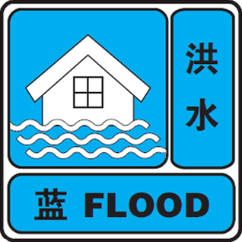

2022年第22号

签发人：李松

受降水及上游来水影响，辽河干流铁岭水文站于7月30日14时实测流量为1010立方米每秒，相应水位58.14米，达到蓝色预警标准。根据《辽宁省洪水预警发布管理办法》的规定，辽宁省水文局发布洪水蓝色预警，请沿河各有关单位及社会公众加强防范。

辽宁省水文局
2022年7月30日14时30分

